UPENDI CIRCUS - GAME
presentazione app per smartphone

Progetto:
Matteo Benedetto
Mariapia Di Lecce
Antonello Tosto

In questa presentazione sono riportate sommariamente le dinamiche di gioco, da definire meglio durante lo sviluppo.

I disegni non sono definitivi, ma schizzi in bianco e nero.

SCHERMATA INIZIALE

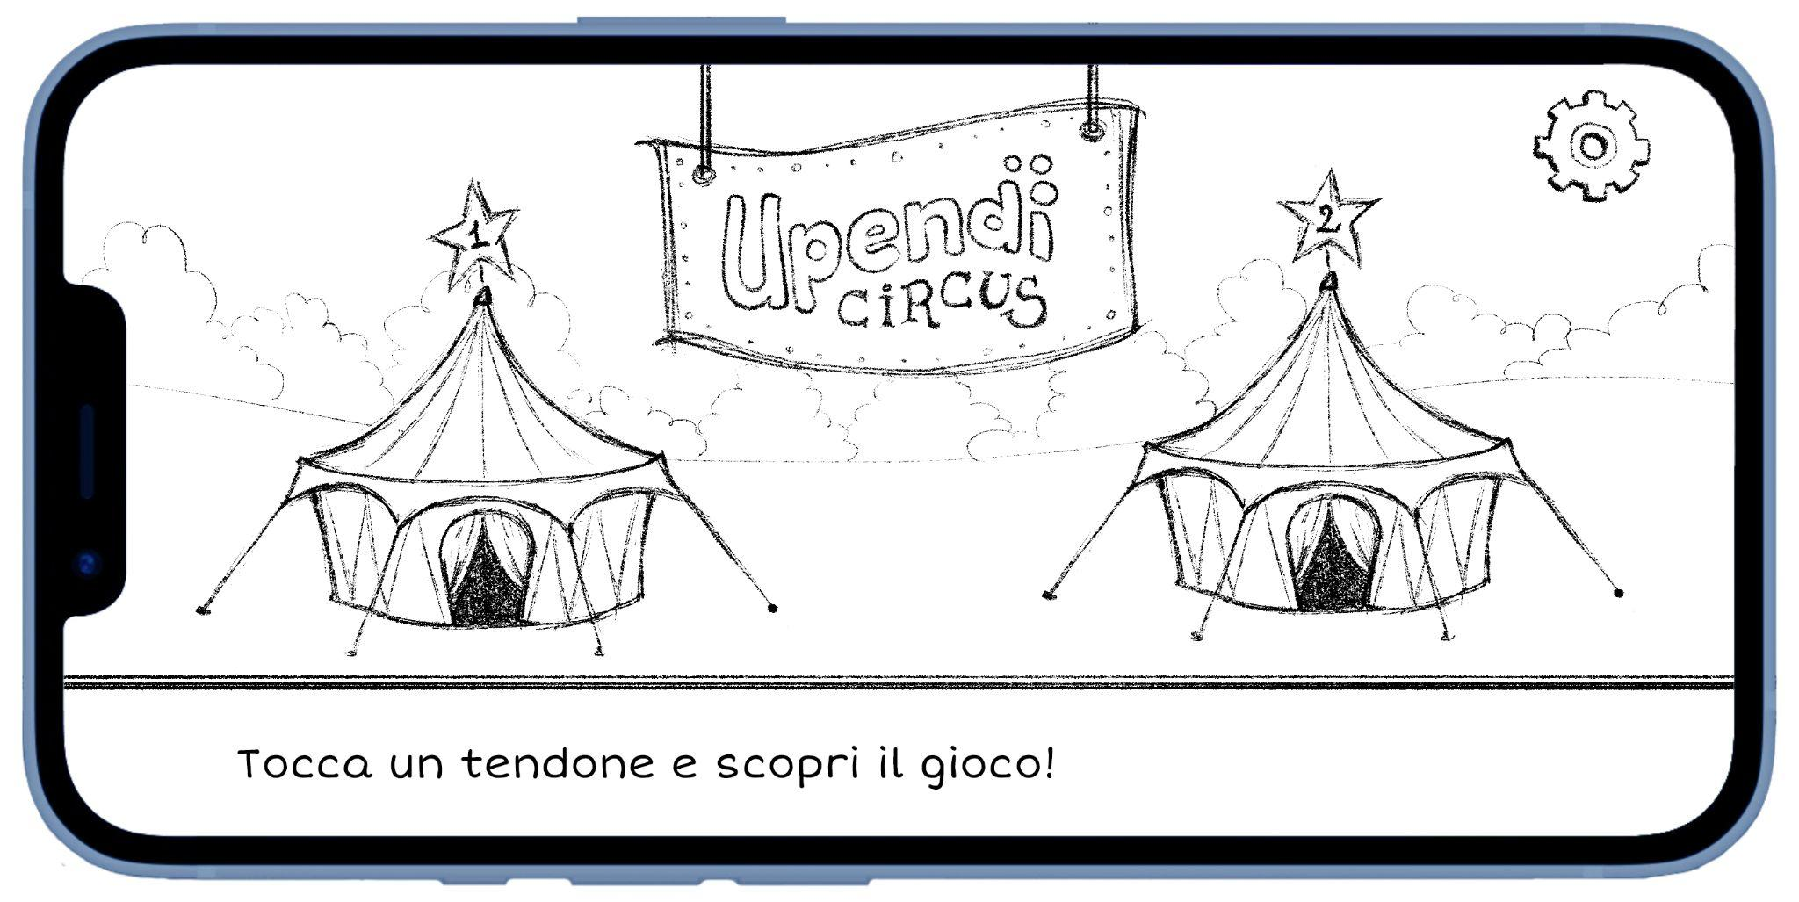

Nella homepage appaiono due tendoni, ognuno corrisponde ad un gioco.
Gioco 1: Juggle Board
Gioco 2: Palestra di giocoleria

Cliccando su un tendone appare il nome del gioco.
Tap su “Gioca!” per entrare nel gioco.

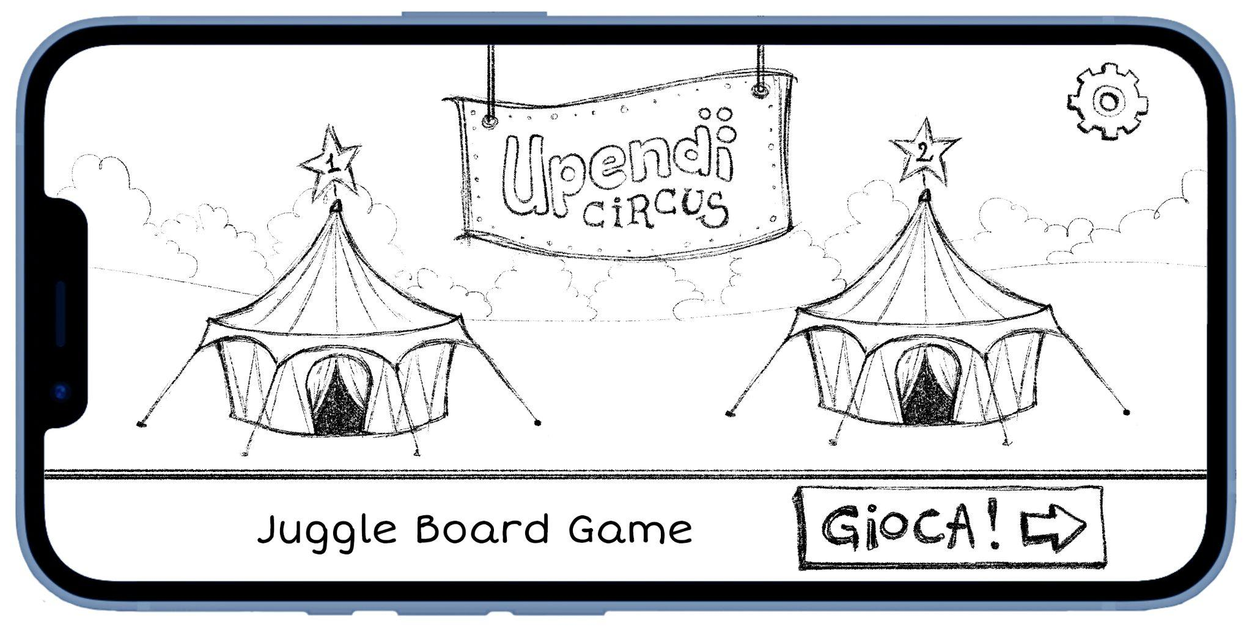

All’interno del menù in alto a destra (rotellina):
- Info: dati azienda e autori app
- Audio settings
- Esci
- Eventuali altre informazioni
GIOCO 1
JUGGLE BOARD

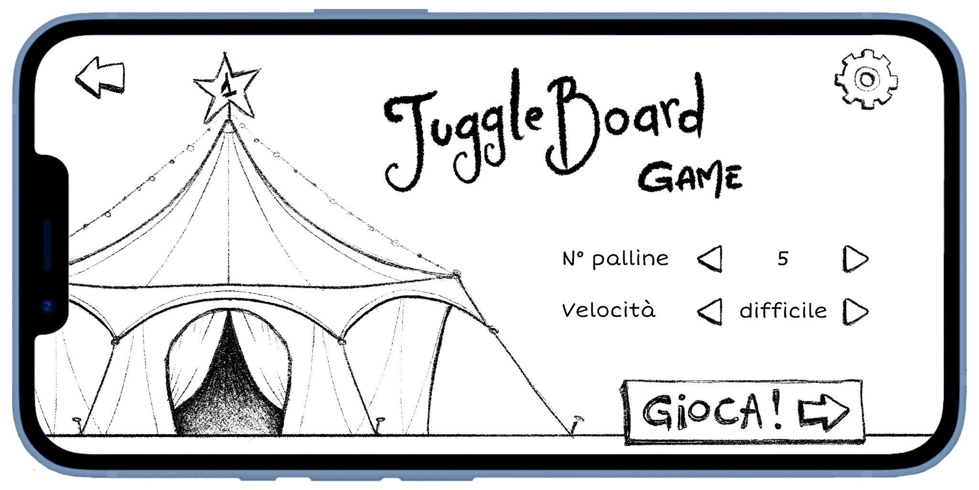

Pagina iniziale del gioco in cui si può impostare la difficoltà, che dipende dal numero di palline e dalla velocità.

Da inserire brevi istruzioni del gioco, probabilmente in forma di una finestra che verrà chiusa con una X.

Si apre il gioco:

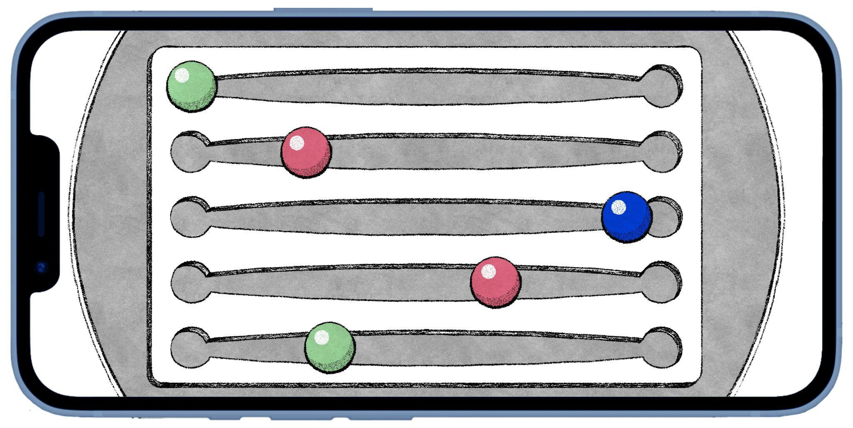

Le dinamiche del gioco sono simili a quelle di una Juggle Board reale.

Tap sulle estremità per respingere le palline.
GIOCO 2
PALESTRA DI GIOCOLERIA

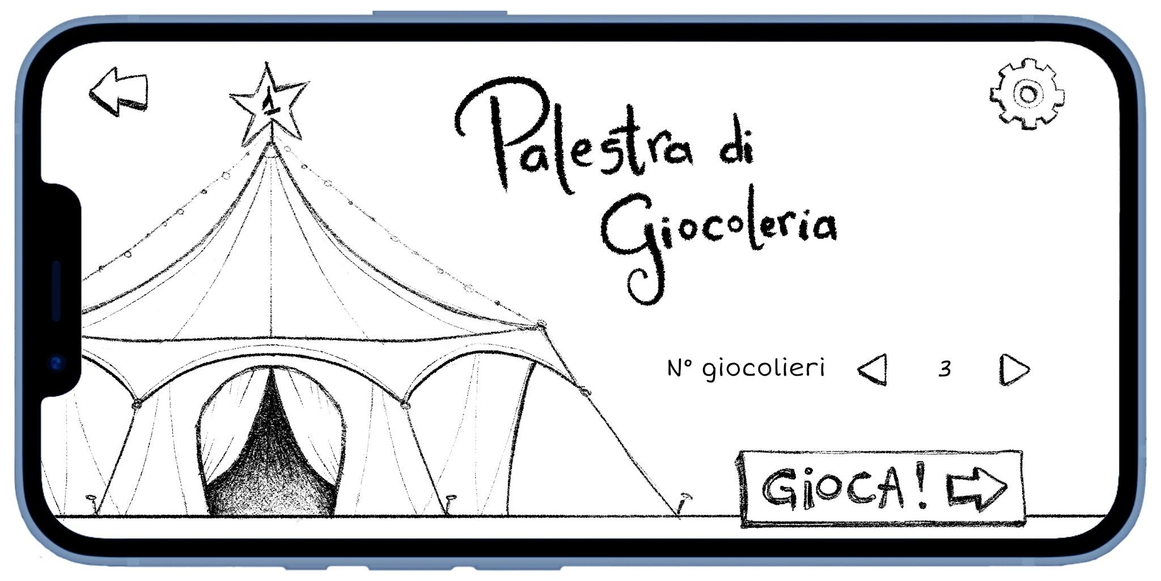

Dinamiche:
Il giocoliere pensa ad un attrezzo, che compare in forma di silhouette in una nuvoletta.

Da inserire brevi istruzioni del gioco (come per gioco 1).

L’utente trascina l’attrezzo sulla nuvoletta. Se l’attrezzo è corrispondente parte l’animazione.

Difficoltà: numero di giocolieri

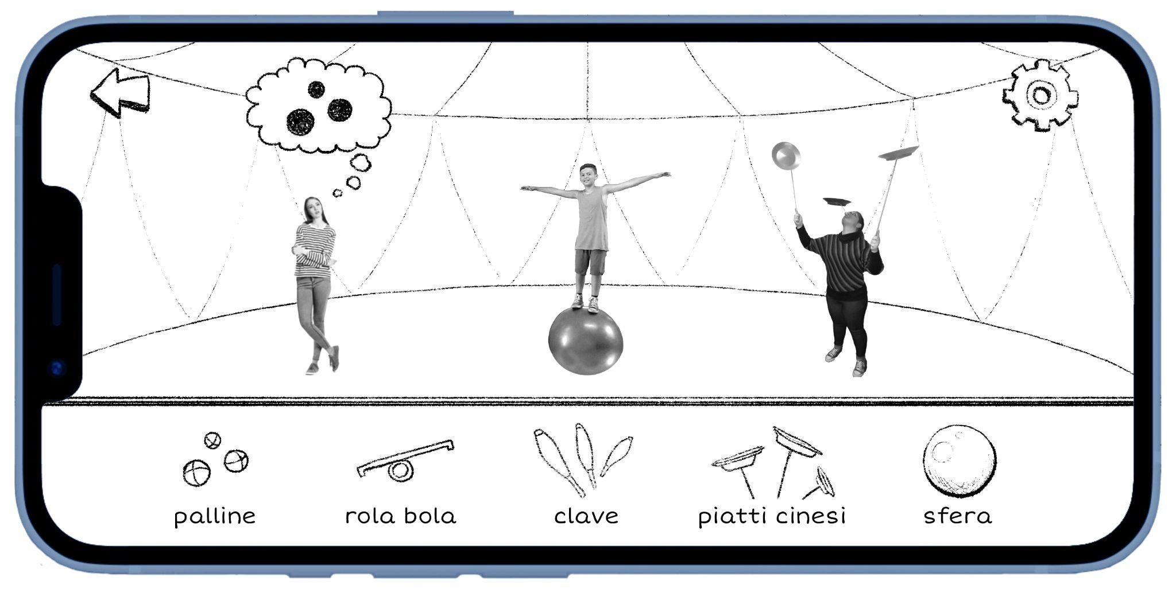

Da selezionare gli attrezzi da inserire.

